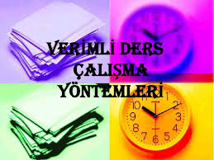
FATİH MESLEKİ VE TEKNİK ANADOLU LİSESİ
REHBERLİK SERVİSİ
MERVE ÇALIK

Gençler, herkesin çalışma ve dinlenmeye duydukları ihtiyaç farklıdır. Ancak ge- nel profil şöyledir;
40dk ders 10dk tekrar 10dk dinlenme
Ders çalışma sürenizi en az 20-30dk olarak belirlemeli- siniz.
Ayrıca dinlenme zamanında aktif dinlenme gerçekleştir- melisiniz. Yani;
Dinlenme süresinde tv, tele- fon, tablet vb. uğraşmamalı, derin bir nefes almalı, cam- dan dışarı bakmalı ve rüzgarı hissetmelisiniz. Yeni çalışma süresine dinamik başlamalı- sınız!

Araştırmalara Göre
Araştırmacıların söyledikle- rine göre, insanlar öğrendik- leri bilgileri aynı gün uyuma- dan önce tekrar etmezlerse
%50’sini, bir hafta sonra ise
%70’ini unuturlar.

UNUTMAYIN!
Çok çalışmak değil, öz çalış-
mak önemlidir. Saatlerce masanın başında oturmak değil, yeterli şekilde çalış- mak, dinlenmek, eğlenmek gereklidir.
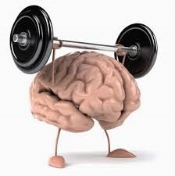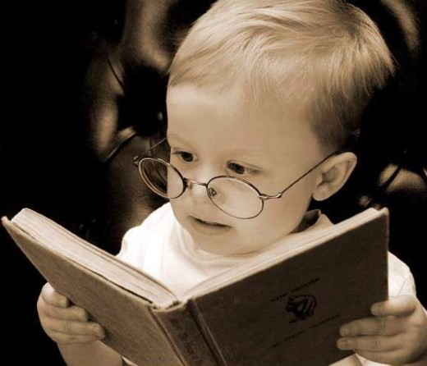

Beyin, sizin tarlanızdır. Bu tarlayı nasıl sür- düğünüz ise size çalışma veriminizi gösterir. Peki siz bu tarlayı nasıl sürüyorsunuz?
Verimli ders çalışmak için bazı yapmamız gerekenler vardır.

Hedef;
Mutlaka bir hedefi- niz olmalı… Yaptığı- mız herhangi bir ey- lemi neden yaptığımı- zı bilmezsek zorlan-
dığımız ilk anda ona tutunmak, bağlı kalmak için bir neden bulamayız. Ama bir hedefimiz varsa her engelde neden buna devam etme- miz gerektiğini bilir ve vazgeçme ihtimali- mizi en aza indirmiş oluruz.
Bir örnek duymak istiyorsanız okuyun;
Kupa almak için oynadığınız bir maçta yoru- lunca maçı bırakma ihtimaliniz çok azdır. Ama ders arasında öylesine oynadığınız bir maçta yorulursanız maçı bırakma ihtimaliniz çok çok daha yüksektir.

Plan;
Plan bizde çalışmayı alışkanlık haline dönüştü- recek makinedir. Makineyi sürekli kullanabil- memiz için bize çekici gelmesi gerekir. En iyi plan, ders kadar ders dışı etkinliklerimizinde yer aldığı plandır.

Hazır Bulunuşluk;
Okula gitmeden önce mutlaka göreceğimiz derslere göz gezdirmemiz gerekir. Bu detaylı bir çalışma değil, sınıfta işlenecek ders hak- kında genel bir bilgimiz olması amacıyla yapıl- malıdır.

Tekrar;
Her gün yaptığımız bir şeyi unutmayız. Neden? Çünkü sürekli tekrarlıyor ve unutmuyoruz. Öğren- menin son adımı, bitirici vuruşu tekrar etmektir.
Tekrar ederek öğrendiklerimizi kalıcı hafızaya atmış oluruz. Unutmayın; kalıcı öğrenme için tekrar çok önemli bir unsur.

Merak;
Konuları önceden gözden geçirerek konu hakkında zihninizde merak duygusu oluş- turacaksınız.
Unutmayın! Merak, ders çalışmada sizin en iyi arkadaşınız olacak.
Düşünün, çok merak ettiğiniz bir konu hakkında konuşulurken pür dikkat dinle- meye başlarsınız, düşüncenizi aktarır o konuda konuşmaya, bilgi edinmeye çok istekli olursunuz.
İsterseniz bunu düşünün, gözlemleyin. Sadece okumayın, deneyin!

